Заключение 10.03.2023 г.
по результатам экспертизы на проект решения «О внесении изменений и дополнений в решение Совета Южского городского поселения от 23.12.2022 № 95 «О бюджете Южского городского поселения на 2023 год и на плановый период 2024 и 2025 годов»

Аппаратом Совета Южского городского поселения была проведена правовая экспертиза проекта решения Совета Южского городского поселения «О внесении изменений и дополнений в решение Совета Южского городского поселения от 23.12.2022 № 95 «О бюджете Южского городского поселения на 2023 год и на плановый период 2024 и 2025 годов», в результате проведения которой было установлено:
1. Проект решения Совета Южского городского поселения «О внесении изменений и дополнений в решение Совета Южского городского поселения от 23.12.2022 № 95 «О бюджете Южского городского поселения на 2023 год и на плановый период 2024 и 2025 годов» поступил в Совет Южского городского поселения в электронном виде для проведения правовой экспертизы 10.03.2023, проект размещен для независимой экспертизы на официальном сайте Совета Южского городского поселения 10.03.2023.
2. Предлагаемый проект решения Совета составлен в соответствии с правилами юридической техники. Структура, содержание и оформление проекта решения соответствует требованиям, предъявляемым к нормативно-правовым актам и связан с необходимостью внесения изменений в основные характеристики бюджета Южского городского поселения на 2023 год: доходы увеличены на 500 000,00 руб.; расходы увеличены на 1 689 013,96 руб.; дефицит увеличен на 1 189 013,96 руб.
Проект решения Совета Южского городского поселения «О внесении изменений и дополнений в решение Совета Южского городского поселения от 23.12.2022 № 95 «О бюджете Южского городского поселения на 2023 год и на плановый период 2024 и 2025 годов» рекомендован для официального рассмотрения на заседании постоянно действующей комиссии Совета Южского городского поселения Южского муниципального района Ивановской области по бюджету, финансовому и кредитному регулированию, налоговой и инвестиционной политике и принятия его депутатами Совета Южского городского поселения Южского муниципального района Ивановской области.

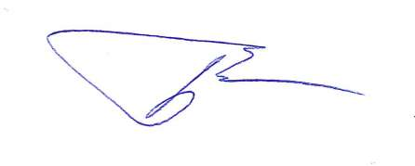
Руководитель аппарата-юрист Совета
Южского городского поселения М.Ю. Брыленков

